Спасение Спасителей
(104_серия 369)
Проект 369 – Мера Жизни: о чём молчит время…

«Смерть приходит не по времени.
Она приходит по исчерпанию меры.»

Какой самый живучий паразит? Бактерия? Вирус? Кишечный глист? Идея. Она живуча и крайне заразна. Стоит ей попасть в мозг, и избавиться от неё невозможно. Я имею в виду сформировавшуюся идею, полностью осознанную и поселившуюся в голове. Эта фраза точнее любой научной формулы описывает механизм, через который человечество удерживается в границах собственного вымирания. Смерть и старость не являются лишь биологическими процессами — прежде всего они являются идеями. Идеями глубоко укоренёнными, социально воспроизводимыми, философски узаконенными и потому практически неуязвимыми для поверхностной критики. Именно в этом и заключается их живучесть.
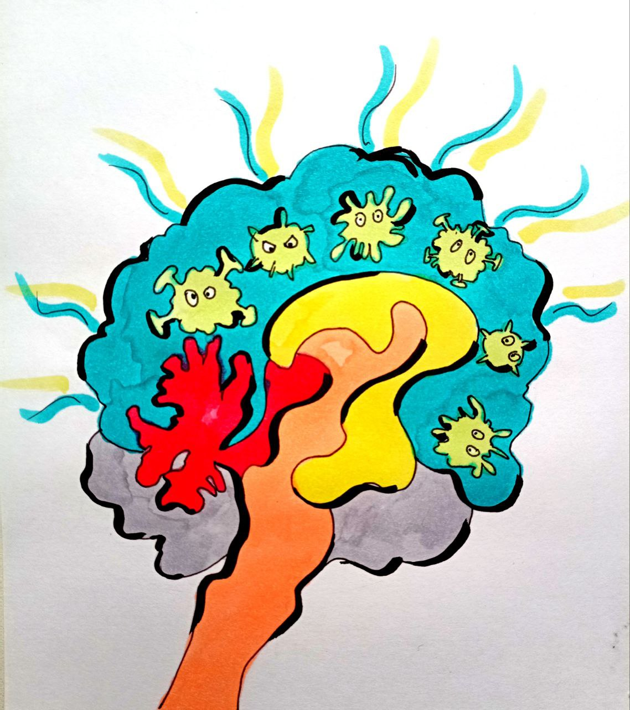
Человек стареет и умирает не только потому, что так «устроено тело», но потому, что идея конечности жизни встроена в саму структуру его мышления, в картину мира, в язык, в науку, в культуру и — что наиболее опасно — в философские основания, на которых выстраивается понимание реальности. Эта идея не воспринимается, как гипотеза, она воспринимается как очевидность. А очевидности не обсуждают — им подчиняются.
Победа над Смертью и преодоление старости невозможны до тех пор, пока сама мысль о конечности человека, остаётся неосознанной философской аксиомой. Невозможно выйти за пределы того, что принято в качестве исходной категории. Поэтому речь идёт не о продлении жизни, не о косметическом «омоложении» и не о технологическом обслуживании угасания. Речь идёт о смене основания мышления — о пересборке картины мира, в которой старение и смерть перестают быть естественным фоном существования.
Любая идея живёт ровно до тех пор, пока она встроена в систему понятий, через которые человек осмысляет реальность. Если изменить эту систему — идея теряет силу, а вместе с ней рушатся и следствия. Именно поэтому задача Победы над Смертью начинается не с медицины и не с биологии, а с философии. Но не философии рассуждающей, а философии методологической — той, которая задаёт первичные категории и их иерархию. В предыдущих статьях я постарался показать, что фундаментом адекватного мировоззрения является триединство материи, информации и меры. Именно оно позволяет рассматривать Вселенную, как управляемый процесс, а не как хаотическое течение событий. Однако современная цивилизация на протяжении тысячелетий опирается на иной набор первичных категорий, в котором центральное место занимают пространство и время. Они воспринимаются, как нечто самоочевидное, исходное и не требующее объяснений. Именно в этом и кроется ключевая ошибка. Пока пространство и время считаются первоосновами бытия, жизнь неизбежно мыслится, как протяжённость во времени, а смерть — как его естественный предел. Старость при таком подходе становится «износом» во временном потоке, а не следствием исчерпания меры. В этой системе координат сама мысль о преодолении старения выглядит либо фантазией, либо ересью, либо опасной иллюзией. Поэтому, если задача Победы над Смертью ставится всерьёз, неизбежно возникает необходимость философского пересмотра категорий пространства и времени. Не как физических параметров, а как понятийных конструкций, через которые человек воспринимает и интерпретирует реальность. Только поняв их вторичность, производность и зависимость от более фундаментального триединства, становится возможным выйти за пределы идеи неизбежного конца.
Этой серией статей, я постараюсь открыть путь к такому пересмотру. Не для того, чтобы спорить с наукой или разрушать привычные представления, а для того, чтобы вернуть мышлению утраченный уровень глубины, без которого любая попытка преодолеть старость и смерть обречена оставаться внутри той самой идеи-паразита, которая веками удерживает человечество в пределах допустимого ему исчезновения.
Жизнь и смерть стран, народов и даже целых цивилизаций в решающей степени определяется тем, какое мировоззрение в них господствует и какое понимание реальности признаётся допустимым. Мировоззрение — это не абстрактный набор идей и не украшение культуры, а рабочая матрица управления, через которую общество осмысляет себя, других и сам Мир. Оно определяет не только характер внутренних взаимоотношений между людьми, но и способы взаимодействия с природой, с иными обществами и с будущим как таковым. В рамках одного и того же биологического вида люди могут жить в гармонии с окружающей средой и в согласии друг с другом, воспринимая Мир, как целостную, разумно организованную систему. Но могут и рассматривать других людей как «говорящие орудия», как функциональные элементы, допустимые к эксплуатации, перерасходу и утилизации. А могут и вовсе подчиняться демоническим личностям и надструктурам, воспринимая их, как носителей «высшего достоинства», добровольно принимая собственную роль рабочего скота — не по принуждению, а по мировоззренческому согласию. Поэтому, далеко не безразлично, какие мировоззренческие системы присутствуют в обществе, какие из них доминируют количественно, и — что гораздо важнее — какая из них превосходит остальные качественно, определяя вектор целеобразования всей системы. Именно качественное превосходство мировоззрения, а не его массовость, задаёт траекторию развития или деградации.
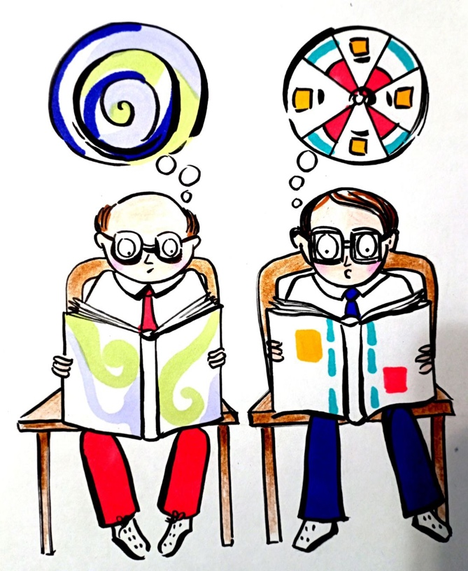
Доминирующие в обществе мировоззренческие системы формируют все, без исключения контуры управления: историю, как интерпретацию прошлого, идеологию, как образ допустимого будущего, право, как инструмент фиксации нормы, финансы, как способ перераспределения ресурсов, науку, как разрешённый язык описания реальности. Это означает, что мировоззрение выступает как надсистемный уровень управления, определяющий работу всех нижележащих уровней — от социального до биологического. И только в случае освоения обществом более мощных мировоззренческих систем, обладающих более высокой мерой понимания общего хода вещей, становится возможным остановить деятельность тех сил, которые, реализуя неприемлемые концепции управления, привели планету к глобальному кризису. Этот кризис не является ни экологическим, ни экономическим в чистом виде — он мировоззренческий и методологический. Человечество оказалось на грани самоубийства не из-за нехватки ресурсов, а из-за искажённого понимания целей и смыслов собственного существования.
Мировоззрение, как совокупность принципов, взглядов и убеждений, определяющих отношение человека к Миру и к самому себе, формируется на пересечении философских, научных, политических, нравственных и эстетических представлений. Однако только философия, обобщая все эти элементы в целостную систему, придаёт мировоззрению завершённый, работоспособный вид. Именно философия задаёт рамку допустимого мышления и тем самым — рамку допустимого управления. Вот поэтому и было сделано все, чтобы в последние десятилетия, философию, заменить на так называемую – политологию и особенно в системе образования людей.
Все известные типы мировоззрения — материалистическое, идеалистическое, научное, религиозное, утилитарное, нигилистическое и иные — в предельном обобщении могут быть сведены к двум принципиально различным моделям: калейдоскопической и мозаичной. В калейдоскопической модели Мир воспринимается, как совокупность случайных событий, как хаотический поток явлений, в котором изменения не связаны устойчивыми причинно-следственными связями. В мозаичной же модели Мир един и целостен, а все процессы и явления взаимосвязаны и подчинены мере развития и управления. Именно мозаичное мировосприятие лежит в основе Разумного управления, тогда, как калейдоскопическое мышление неизбежно ведёт к потере целостности и управляемости. Помимо мировоззренческой функции философия выполняет и методологическую функцию, без которой невозможно самостоятельное познание Мира. Методология — это система принципов и способов организации, как теоретической, так и практической деятельности, а также учение об этой системе. Она является основой культуры мышления и критерием способности человека к самоопределению. Если методология сокрыта или искажена, народ неизбежно превращается в толпу, рассуждающую по авторитету. Авторитетами же становятся те, кто в той или иной мере владеет методологией и использует это преимущество для культурного угнетения и ограбления общества, взимая плату за «разъяснение смысла жизни», за интерпретацию происходящего, за право мыслить. Человек же, воспитавший в себе культуру мышления и овладевший методологией, становится принципиально неуязвимым для пустословия, демагогии и лжи. Его целостное мировосприятие не может быть разрушено ни академическими регалиями, ни политическим статусом, ни навязанными догмами.
Любая деятельность человека осуществляется на основе того уровня методологической культуры, который он освоил на данном этапе своего развития. Это может быть методология практической или научной деятельности, позволяющая осмысливать отдельные явления повседневной жизни. Но существует и более высокий уровень — методологическая философия, открывающая доступ к пониманию целостных процессов бытия. Между этими уровнями традиционно пытаются расположить теорию систем, призванную создать универсальный язык взаимопонимания между специалистами разных областей знаний. Однако на практике эта задача так и не была решена. Связующим звеном между методологией как абстракцией и реальной практикой должна выступать не теория абстрактных систем, а общая теория управления. Поскольку все реальные процессы и события — от биологических до социальных — могут быть интерпретированы, как процессы управления или самоуправления, именно управление становится универсальным языком описания реальности.
В предельном же виде философия может быть либо цитатно-догматической, абсолютизирующей отдельные фрагменты целого и превращающей их в идолов, либо диалектической — основанной на принципах всеобщей связи, становления, развития и управляемости процессов. Только вторая форма философии способна стать инструментом выхода за пределы старых мировоззренческих ограничений, в том числе тех, которые закрепляют старость и смерть как «естественную норму» человеческого существования.
В России после революции 1917 года общество впервые в истории на массовом уровне соприкоснулось с методологической философией — диалектическим материализмом. Он достаточно легко демонтировал цитатно-догматическую философию церковных институтов, поскольку противопоставлял ей не веру в авторитет, а претензию на понимание закономерностей развития Мира. Это был первый исторический опыт открытого внедрения методологического мышления в общественное сознание, тогда, как ранее доступ к подобного рода философии имели лишь избранные, прошедшие многоуровневые системы орденских посвящений и закрытых знаний. При всех своих внутренних противоречиях, ошибочных утверждениях и последующей догматизации, диалектический материализм сыграл принципиально важную роль. Он сформировал у части общества навык мыслить процессами, видеть развитие, противоречия и переходы количественных изменений в качественные. Из трёх поколений советских людей, которые так или иначе были с ним ознакомлены, нашлись те, кто воспринял его не как завершённую истину, а как учение, открытое для развития, уточнения и совершенствования. Именно это меньшинство сохранило в себе зачатки методологической культуры мышления.
Однако сама возможность объективного познания Мира представляла угрозу для тех систем управления, которые строились на сокрытии целей, подмене смыслов и манипуляции сознанием. Поэтому следующим шагом стало изъятие методологии из общественного оборота. Это было осуществлено в период перестройки через приём персонификации методологии — навешивание на неё ярлыка «марксизм-ленинизм». Такой приём позволил отвергать не содержание и не метод, а сам ярлык, делая это эмоционально и предвзято, без необходимости критического анализа по существу. Методология была дискредитирована не логикой, а ассоциацией. В результате общество лишилось языка описания реальности, способного связывать частные процессы в целостную картину. Это означало разрушение надсистемного уровня управления, когда целеобразование подменяется реактивным реагированием на внешние возмущения. Лишённый методологии субъект управления утрачивает способность предсказания, а значит — и управления, как такового.
Методология является корнем любой власти. Недаром Козьма Прутков сформулировал предельно точный принцип: «Зри в корень». Управление может быть устойчивым во всех смыслах только в том случае, если управленцы всех уровней — от индивидуального до государственного — владеют методологией. Владение методологией обеспечивает предсказуемость течения управляемого процесса, при воздействии внешних возмущений, внутренних изменений и собственных управляющих воздействий. Без устойчивости объекта по предсказуемости управление им в принципе невозможно — оно превращается в череду импровизаций и аварийных реакций. Если это условие не выполняется, власть неизбежно сталкивается с обстоятельствами, которые она не в состоянии ни предвидеть, ни интерпретировать, ни контролировать. Многочисленные примеры, наблюдаемые в политической и социальной жизни России последних десятилетий, лишь подтверждают это фундаментальное положение: отсутствие методологии порождает хаос, маскируемый риторикой. Однако период пустословия подходит к концу. Исторический процесс вступает в фазу, когда к управлению неизбежно будут приходить люди, способные различать наиболее общие законы бытия, видеть частные процессы, как взаимовложенные элементы объемлющего их глобального исторического процесса. Это не вопрос желания или идеологии — это следствие объективного усложнения систем, в которых прежние примитивные способы управления перестают работать.
Предпосылкой к этому становится смена логики социального поведения — процесс качественного изменения базовых параметров человеческого бытия. Меняется не только экономика или технологии, меняется сама структура восприятия, мышления и самоидентификации человека. Эти изменения уже происходят, и они видимы тем, кто способен смотреть не на отдельные события, а на целостный ход процессов. Достаточно внимательно оглядеться вокруг, чтобы увидеть их воочию.
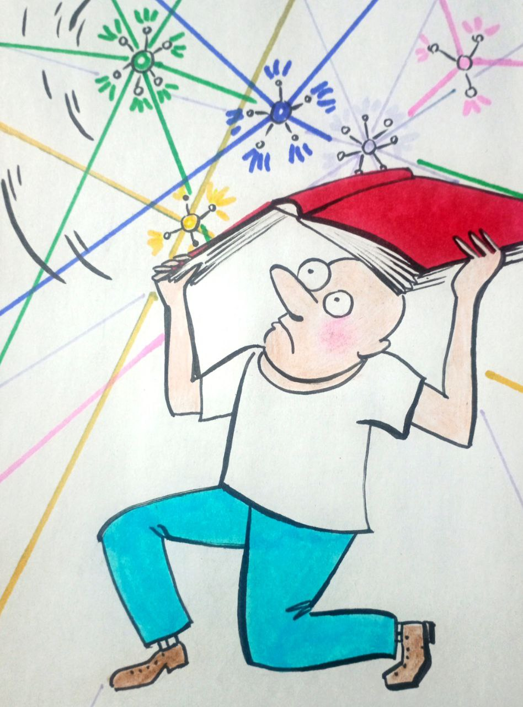
Жизнь человека протекает одновременно в природе и в обществе, и обе эти среды оказывают на него постоянное давление, формируя логику его поведения, способы адаптации и пределы возможного выбора. Человек никогда не существовал вне этих двух контуров воздействия: природного и социального. Однако их соотношение в ходе глобального исторического процесса никогда не оставалось неизменным. На ранних этапах развития цивилизации доминировало давление природной среды. Климат, доступность пищи, угроза со стороны хищников и стихийных явлений определяли практически всю структуру человеческой деятельности. Поведение человека было подчинено задаче выживания, а социальные формы организации возникали, как вспомогательные механизмы защиты от внешней среды. В этих условиях информационные процессы были ограничены и по объёму, и по скорости, а основным источником изменений оставалась природа. Однако во второй половине XX века ситуация принципиально изменилась. Давление природной среды, оставаясь по своей величине практически неизменным на протяжении всего глобального исторического процесса, перестало быть доминирующим фактором. На первый план вышло давление социальной среды, выражающееся прежде всего в лавинообразном росте объёма производимой, передаваемой и потребляемой информации. Человек оказался погружён не столько в природный, сколько в информационный ландшафт, который начал определять его реакции, мотивации и способы мышления.
Современные научные данные свидетельствуют о том, что объём информации, с которой сталкивается общество, удваивается за чрезвычайно короткие промежутки времени — счёт идёт уже не на десятилетия, а на годы. Это означает, что информационное давление социальной среды растёт нелинейно, тогда, как давление природной среды остаётся практически постоянным. Это указывает на резкое смещение баланса управляющих факторов, воздействующих на человека как на элемент более сложной системы. Количественные изменения в объёме информации, осваиваемой обществом, достигли и превысили определённую меру. Это превышение меры не могло не привести к качественным изменениям. Изменились мотивы, определяющие поведение и деятельность людей, а вместе с ними — и сама логика социального поведения. Мерой в данном случае выступает равенство уровней информационных процессов, обусловленных природной и социальной средами. Пока это равенство сохранялось, общество оставалось в относительно устойчивом состоянии. Но, как только информационное давление социальной среды превысило этот уровень, система перешла в иное качественное состояние. Официальная наука обозначает данный процесс, как переход от индустриальной фазы развития цивилизации к информационной. Однако при всей корректности этого термина, он фиксирует лишь внешнюю сторону происходящих изменений. Главное же — необходимость смены методологии научного и социального познания — остаётся в значительной степени проигнорированной. Новое качественное состояние общества требует иного инструментария мышления, иных способов осмысления процессов, иной культуры управления. Несмотря на то, что отдельные учёные осознают эту необходимость, системной разработки новой методологии, соответствующей изменившейся мере развития общества, до сих пор не произошло.
Между тем, нахождение общества, как объекта управления в устойчивом состоянии, напрямую связано с мерой его развития. Устойчивость толпо-«элитарной» модели возможна лишь до тех пор, пока информационные, управленческие и мировоззренческие параметры системы не выходят за пределы определённой меры. Превышение этой меры неизбежно приводит к изменению качества объекта управления. Это изменение проявляется не только в социальных конфликтах или кризисах институтов, но прежде всего в смене логики социального поведения людей. Именно в этот момент прежние модели управления перестают работать, прежние формы мировоззрения начинают давать сбои, а человек оказывается перед необходимостью либо освоить более высокий уровень методологической культуры, либо быть разрушенным нарастающим информационным давлением. Этот переход не является случайным или субъективным — он объективно обусловлен ходом глобального исторического процесса и требует адекватного ответа на уровне Разума и управления.
В основе исторически развивающейся методологической философии должны лежать такие категории, которые не нуждаются ни в каких внешних предпосылках и сами выступают исходным основанием для развертывания всех остальных понятий. Речь идёт не о произвольно выбранных терминах, а о первичных категориях, через которые становится возможным само мышление, как процесс осмысления Объективной реальности. Именно от выбора этих категорий и их иерархии зависит не только философская система, но и характер мировоззрения общества в целом.
В рамках философских традиций библейской цивилизации первичными категориями, как правило, объявлялись либо дух, либо материя. Это предопределяло и дальнейшую структуру мышления, и способы интерпретации Мира, и понимание человека, его места и предназначения. В обоих случаях исходная категория задавалась, как нечто самоочевидное, хотя, по сути, таковой не являлась. Гегель, стремясь уйти от прямого противопоставления духа и материи, полагал в основание своей философии категорию бытия. Он писал, что «чистое бытие образует начало, потому что оно в одно и то же время есть и чистая мысль, и неопределённая непосредственность», подчёркивая, что первое начало не может быть чем-либо опосредованным или заранее определённым. В его системе бытие разворачивается в три ступени — качество, количество и меру, — которые
уже определяются через бытие, как исходную категорию. Однако и здесь бытие остаётся логической абстракцией, не раскрывающей механизмов реального процесса управления и развития.
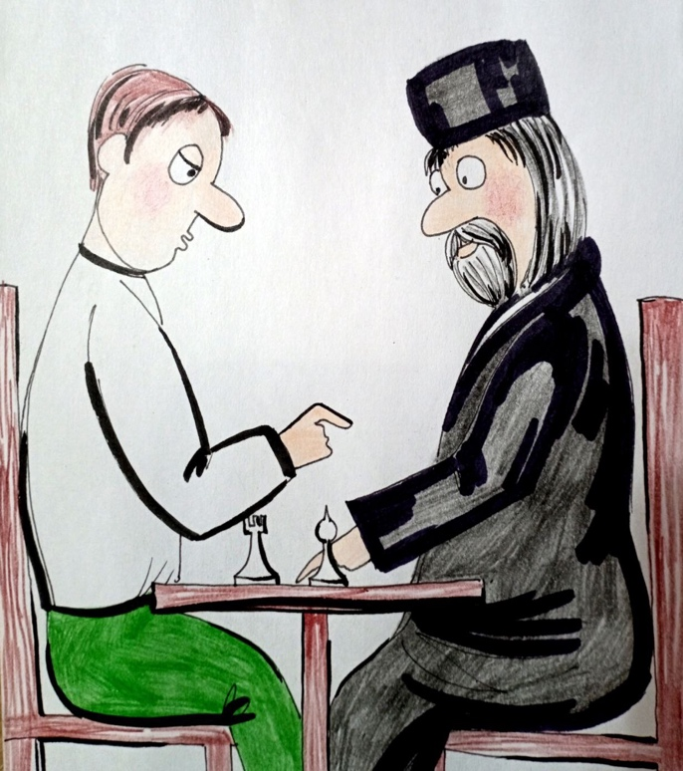
В материалистической философии первичной категорией объявляется материя. Сознание при этом рассматривается лишь, как свойство материи, возникающее на определённом уровне организации её структур, а движение, пространство и время — как формы существования материи. Такое понимание автоматически задаёт иерархию, в которой всё производное объясняется через материальную субстанцию, остающуюся при этом неопределённой. При этом, независимо от того, осознаёт это человек или нет, именно господствующие в обществе первичные категории и порядок их взаимной подчинённости определяют возможные способы восприятия Объективной действительности. Они задают рамки осмысления Мира, понимания смысла жизни, формируют нравственные принципы и нормы поведения, как отдельного человека, так и общества в целом. Философские взгляды в этом смысле являются фундаментом всей мировоззренческой и управленческой конструкции цивилизации. В материалистическом подходе субстанциональной основой мира признаётся материя. Однако прежде, чем принять это утверждение, необходимо обратить внимание на то, как сама категория материи понималась и определяется в различных философских системах. Кант, например, утверждал: «В явлении то, что соответствует ощущениям, я называю материей», тем самым сводя материю к содержанию чувственного опыта. Фейербах определял материю, как нечто конечное и внебожественное, противопоставляя её Богу. Уайтхед рассматривал материю, как всё то, что обладает свойством занимать место, фактически редуцируя её к пространственной характеристике. В. С. Соловьёв, напротив, придавал материи статус безусловно простого и единого бытия, пребывающего в самом себе и потому без(с)конечного. Однако при таком понимании материя, сведённая к чистой непроницаемости и «в-себе-бытие», перестаёт быть основой множественности и тем самым утрачивает смысл, как категория, объясняющая многообразие форм.
Ленинское определение материи, как «философской категории для обозначения объективной реальности, которая существует независимо от сознания и отражается в нём», вводит в основание понятие «объективной реальности», как предпосылку, которая сама остаётся нераскрытой. При этом сознание трактуется, как производное от материи, возникающее при достижении ею определённого уровня структурной организации. Таким образом, материя оказывается одновременно и исходной, и неопределённой, а сознание — вторичным феноменом без собственной онтологической самостоятельности. Краткий обзор этих подходов показывает, что философская категория «материя» допускает практически без(с)конечное количество определений. Это означает, что во всех рассмотренных философских системах, материя остаётся по сути – непознанной категорией. Но если нечто объективно существует, то оно должно быть принципиально познаваемо. Иначе речь идёт не о категории познания, а о метафизическом постулате, закрывающем возможность дальнейшего углубления понимания. Философский энциклопедический словарь, стремясь уйти от субстанционального понимания материи, описывает её, как без(с)конечное многообразие конкретных образований и систем, подчёркивая отсутствие некой первичной, бесструктурной субстанции. Материальные объекты при этом, наделяются внутренней упорядоченностью, системной организацией, способностью к изменениям и превращениям. Перечисляются уровни организации — от элементарных частиц и полей до планетарных и звёздных систем. Однако и такое описание фиксирует лишь внешние проявления материи, её структурное и функциональное многообразие, не отвечая на главный методологический вопрос: что именно обеспечивает упорядоченность, направленность и воспроизводимость этих процессов. Именно здесь возникает необходимость выхода за пределы категории материи, как первоосновы и перехода к более общему уровню описания — уровню управления, меры и Разума, без которых ни структурность, ни развитие, ни устойчивость систем не могут быть поняты.
Итак, материи, как таковой, в виде некой универсальной и однородной субстанции, не существует. В объективной действительности существуют конкретные объекты, каждый из которых отличается от другого своей уникальной структурной организованностью. Эта организованность проявляется во взаимодействии всех элементов объекта между собой, во внутренней упорядоченности и согласованности процессов. Именно структура, а не абстрактная «материя», определяет, чем данный объект является и как он существует.
Любой объект, вступая во взаимодействие с другими объектами, проявляет свои свойства. Свойства же представляют собой способ проявления определённых сторон качества. При этом философское понятие качества принципиально отличается от бытового представления о качестве, связанного с оценкой — «хорошее», «плохое», «высокое». В философском смысле качество не содержит в себе оценочного компонента. Оно не характеризует полезность или ценность явления, а фиксирует его сущностную определённость. Философская категория качества отражает устойчивое взаимоотношение составных элементов объекта, которое и формирует его специфику, позволяя отличать один объект от другого. В этом смысле философское «качество» ближе к обыденному понятию «свойство», как характерная черта объекта, субъекта или явления, но при этом не сводится к отдельному проявлению, а охватывает целостную организацию объекта.
Таким образом, мы приходим к выводу, что «просто материи»
не существует. Существуют материальные объекты, различающиеся между собой качественно. Материя в этом контексте выступает лишь, как носитель определённого качества. Чугун, алюминий, азот — это не «материя вообще», а конкретные простые вещества, в которых материя и качество неразделимы и существуют в неразрывном единстве. То же самое справедливо и для других агрегатных состояний — плазмы, вакуума, элементарных частиц, различных типов полей. Везде мы имеем дело не с материей как таковой, а с качественно определёнными состояниями и структурами. Принципиально важно и другое положение: «Мир состоит не из готовых, законченных вещей, а представляет собой совокупность процессов, в которых вещи постоянно возникают, изменяются и уничтожаются». Это означает, что материя не просто существует, а непрерывно изменяется качественно. Следовательно, возникает фундаментальный вопрос: что именно заставляет материю изменяться?
В соответствии с чем происходит изменение качества? Ответ на этот вопрос неизбежно выводит нас к категории меры. Гегель указывал: «Все вещи имеют свою меру», подчёркивая, что именно мера задаёт границы существования и изменения. Его известное утверждение о том, что «Бог есть мера всех вещей», отражает интуитивное понимание того, что всё существующее — от природных процессов до человеческих состояний — имеет пределы допустимого изменения. Превышение этих пределов ведёт к разрушению, утрате устойчивости и гибели.
Материалистическая диалектика определяет меру, как зону, в пределах которой данное качество может изменяться, сохраняя свои существенные характеристики. Однако такое понимание фиксирует в основном статическую сторону меры, рассматривая её как некий допустимый интервал устойчивости. При этом остаётся незамеченным вероятностный характер этой категории, а также её динамическая, управленческая функция.
Причины этого во многом исторические. Основоположники диалектико-материалистической философии либо ушли из жизни, либо переключились на политическую деятельность до того, как в физике окончательно сформировалась квантовая механика, оперирующая вероятностно-статистическими моделями. Когда же квантовая картина мира стала общепринятой, философские труды основателей уже приобрели статус догмы, а попытки их пересмотра или углубления не получали статуса фундаментальных. Между тем, способность материальных объектов сохранять своё качество при внешних воздействиях — это лишь одно из проявлений меры при взаимодействии с другими объектами, но не сама мера, как таковая. Так же как свойства являются проявлениями качества, но не самим качеством, устойчивость является лишь частным следствием действия меры, но не исчерпывает её сущности. В логике ОФЧ, мера по отношению к материи выступает, как вероятностная матрица возможных состояний и возможных переходов между ними. По отношению же к качеству, мера является своего рода кодом, в соответствии с которым это качество изменяется. Именно мера задаёт допустимые сценарии трансформации, обеспечивая воспроизводимость и направленность процессов. Таким образом, Вселенная существует не как совокупность статичных объектов, а как иерархически организованный процесс, в котором материя непрерывно изменяет своё качество в соответствии с мерой. Это изменение не хаотично и не случайно, а подчинено определённой логике управления.
Материя, качество и мера не существуют раздельно — они всегда даны в неразрывном единстве. Тем не менее большинство философских течений рассматривали эти категории изолированно, предполагая их способность существовать самостоятельно, независимо друг от друга и от целого. Такая разрозненность либо прямо провозглашалась, либо подразумевалась, как нечто «само собой разумеющееся». Однако при подобном подходе неизбежно возникает абсурд: если исчезнут качество и мера, то материя якобы продолжит существовать; если исчезнут материя и мера, то останется одно «качество». Но в реальной действительности подобное невозможно — это лишь продукт абстрагирующего воображения.
Триединство — материя, качество и мера — как целостность, первичнее своих элементов. Каждый из этих элементов по отдельности способен существовать только в мышлении человека, но не в объективной реальности. Реальный мир не складывается из разъятых категорий, а существует, как нерасчленённый процесс, в котором материя всегда качественно определена и всегда ограничена мерой. Именно поэтому любые попытки построить картину мира, опираясь лишь на материю и движение, обречены на создание лишь воображаемой конструкции.
Вселенная существует, как непрерывный процесс отображения, или отражения. Отображение — это передача информации от одного объекта Вселенной к другому. Любое взаимодействие есть акт отображения, в котором фиксируются изменения состояний, отношений и структур. Человек посредством органов чувств воспринимает информацию из внешнего мира о признаках, свойствах и взаимосвязях материальных объектов. При этом в сознании человека находятся не сами свойства и отношения, а их мысленные образы — отображения, которые с разной степенью точности передают черты познаваемых объектов и в этом смысле подобны им.
Не случайно В.И. Даль писал: «Нет вещи без образа». В сознании человека отображается совокупность свойств материального объекта, характеризующих его качество, а также количественные параметры, форма, способ существования и границы устойчивости — те пределы, в которых объект сохраняет своё качество при внешних и внутренних воздействиях. Всё это в совокупности позволяет судить о мере развития объекта.
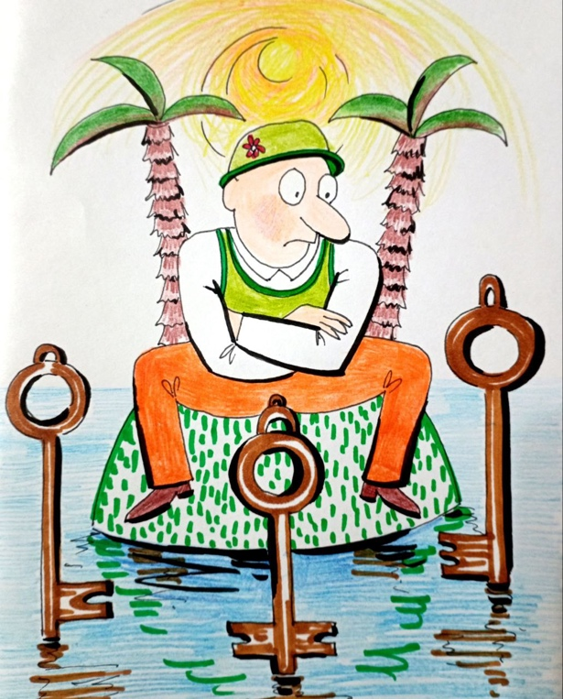
Образ, сформированный в сознании человека, и есть та информация, на основе которой мышление вырабатывает понятия о вещах, их свойствах и функциях. Именно благодаря этому, человек способен ориентироваться в окружающем мире, различать устойчивое и изменяющееся, допустимое и разрушительное. Вследствие этого, можно утверждать, что человек воспринимает Вселенную как процесс-триединство, в котором материя и информация изменяются по мере развития. Материя, информация и мера образуют неразрывное целое. Эта троица существует во взаимной обусловленности, не допуская изъятия ни одного из элементов, без разрушения целостности. При этом известная формула «Бог троицу любит» не означает тождества Бога и троицы: речь идёт не о религиозной догме, а о принципе организации бытия. Материя в этом контексте — это не просто вещество или субстрат, а нечто, что воздействует на подобное ему нечто и изменяет его состояние. Информация же есть нематериальное содержание этого воздействия — то, что передаётся в процессе взаимодействия и проявляется в изменении состояния материи. Информация существует объективно и не утрачивает своей объективности при смене материального носителя. В русском языке это точно выражается словом «образы», несущие объективный смысл. По отношению к информации, все материальные объекты выступают, как носители общевселенского кода — общевселенской меры. По отношению к информации мера есть код. По отношению же к материи, эта мера проявляется как вероятностная матрица возможных состояний и возможных переходов между ними. Это своего рода многовариантный сценарий бытия мироздания, статистически предопределяющий упорядоченность частных материальных структур и пути их изменений.
Мера пребывает во всём, и всё пребывает в мере. Именно благодаря этому, мир сохраняет целостность и воспроизводимость. Выпадение из меры означает разрушение и гибель. Исчерпание частной меры ведёт не к исчезновению, а к переходу в иную частную меру, к обретению нового качества. В этом и заключается фундаментальный механизм развития, без понимания которого невозможно осмыслить ни эволюцию Вселенной, ни жизнь человека, ни старение, ни саму возможность Победы над Смертью, как выхода за пределы исчерпанной меры.
Знание статистики прошлого, понимание плотностей распределения вероятностей и развитое чувство общевселенской меры по отношению к ещё непознанному в совокупности позволяют прогнозировать — а в предельном случае и пророчить — будущее с различной степенью точности. Более того, в определённых пределах становится возможным устранять из будущего нежелательные сценарии, но исключительно в рамках, допускаемых иерархически высшим управлением. Речь идёт не о произвольном «переписывании реальности», а о работе с вероятностной матрицей возможных состояний, где выбор всегда ограничен мерой.
На всех уровнях организации Вселенной материя проявляет себя только в устойчивых состояниях, сохраняющихся в течение некоторого статистически предопределённого интервала времени. Эти состояния обладают определёнными статистическими характеристиками, отражающими их устойчивость, воспроизводимость и пределы допустимых изменений. Никакой «хаотической материи» не существует: вся материя упорядочена по мере и структурирована в соответствии с ней. Случайность в этом контексте не является отрицанием закономерности. Случайность — это статистически предопределённая возможность, одна из альтернатив, заключённых в матрице возможных состояний, то есть в полной общевселенской мере бытия. То, что на уровне индивидуального восприятия кажется случайным, на уровне меры представляет собой допустимый вариант развития процесса.
Эффективность любой общественной или личностной культуры восприятия и осмысления Объективной реальности напрямую зависит от того, на каком наборе первичных категорий она построена и как эти категории соотнесены между собой. Различие в исходных категориальных основаниях приводит к тому, что одно и то же явление в разных культурах может быть либо очевидным, либо вовсе не замечаемым, либо искажённым до состояния, при котором его невозможно соотнести с исходным объективным образом.
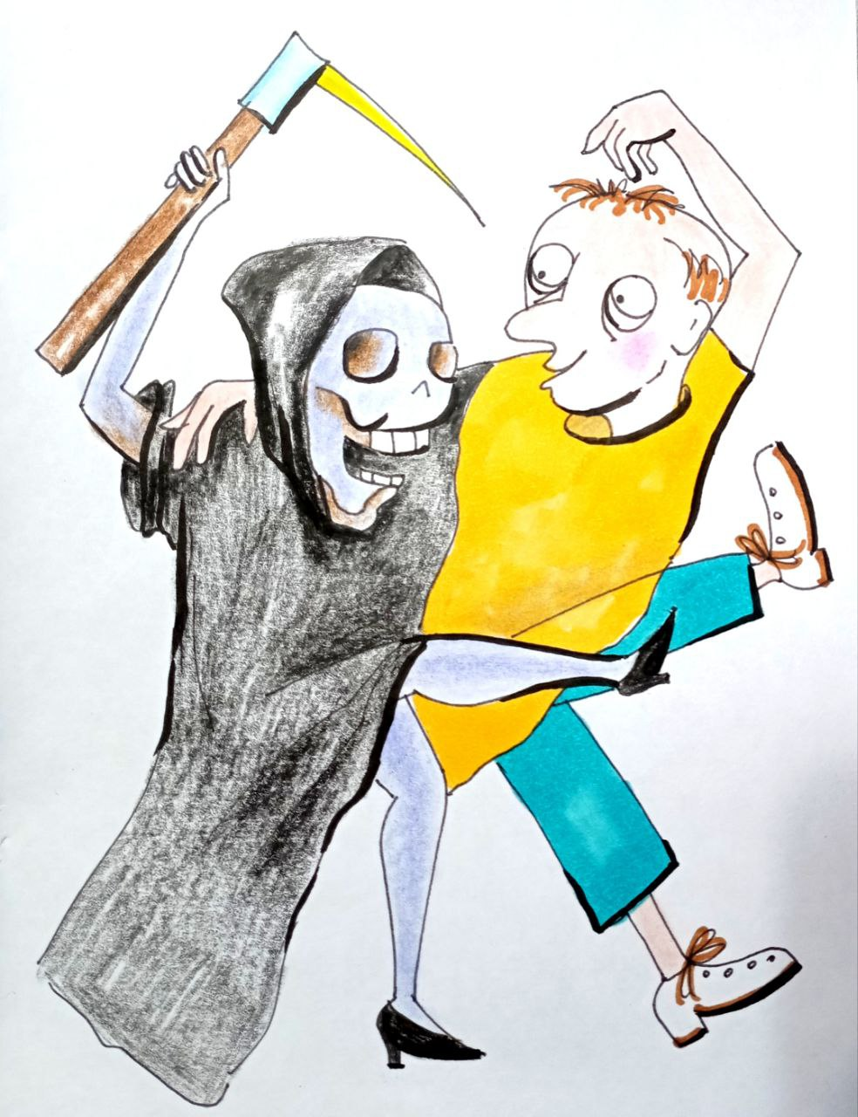
В течение тысячелетий в рамках нынешней цивилизации в качестве предельно обобщающих и первичных понятий, описывающих объективность Мироздания, устойчиво сохраняются одни и те же категории: материя (вещество), дух — понимаемый одновременно, как энергия, сила и управляющее начало, пространство и время. При таком способе описания информация оказывается понятийно сокрытой и неотделимой от духа, который отождествляется то с энергией, то с силовыми полями, то с нематериальным началом управления. В результате материя отождествляется исключительно с веществом, невидимые поля, несущие информацию, смешиваются с понятием нематериального духа, природный вакуум редуцируется до пространства-вместилища, а время превращается в знак, обозначающий неосязаемую и слабо понимаемую изменчивость. Понятие же меры в таком мировоззрении оказывается производной величиной — отдалённой, вторичной и фактически выведенной за пределы осознанного мышления. Иными словами, наиболее распространённому мировоззрению современной цивилизации свойственно смещение понятийных границ во внутреннем мире человека. Первичные категории перепутаны, их функции смешаны, а ключевая категория меры вытеснена на периферию мышления. Это приводит к тому, что человек утрачивает способность различать управление, вероятность и допустимость, принимая случайное за хаос, а меру — за ограничение, а не за условие устойчивого бытия. Именно это смещение категориальных оснований и лежит в основе кризиса понимания, кризиса управления и, в конечном счёте, кризиса человеческого существования. Без восстановления меры, как первичной категории невозможно ни осмысленное прогнозирование будущего, ни управление развитием, ни выход за пределы тех сценариев, которые ведут к старению, деградации и смерти, как «естественному исходу». Тем самым становится очевидно, что кризис современного мировоззрения связан не с нехваткой знаний и не с отсутствием фактов, а с ошибочным выбором первичных категорий и нарушением их иерархии. Когда вторичные категории возводятся в ранг первооснов, а действительно первичные — материя, информация (качество) и мера — оказываются вытесненными или растворёнными в абстракциях, мышление утрачивает способность к управлению, а человек — к целостному пониманию происходящего. Триединство материи, информации и меры позволяет рассматривать Вселенную, как управляемый, вероятностно-детерминированный процесс, в котором нет ни абсолютного хаоса, ни фатальной предопределённости. Именно мера задаёт границы допустимого, формирует устойчивость состояний, определяет переходы и тем самым открывает возможность сознательного участия Разума в развитии процессов. Без этого понимания любые рассуждения о жизни, старении, смерти и тем более о возможности их преодоления неизбежно остаются либо метафорами, либо иллюзиями. Распространённое же мировоззрение, в котором пространство и время выступают в качестве фундаментальных, первичных категорий, лишь закрепляет понятийную путаницу. В нём пространство воспринимается, как вместилище материи, а время — как некая самостоятельная субстанция или поток, в котором «происходят события». При таком подходе утрачивается понимание того, что и пространство, и время являются производными характеристиками процессов, а не их источниками. Поэтому логика дальнейшего нашего с вами исследования, требует последовательного шага. В следующей статье мы рассмотрим категории «пространство» и «время» с целью показать их вторичность по отношению к выявленному ранее триединству. Это позволит продемонстрировать, что ни пространство, ни время не могут быть использованы в качестве основных категорий описания Мироздания, а также прояснить, каким образом их абсолютизация приводит к искажению картины мира, ограничению мышления и утрате управляемости процессами жизни. На этом этапе, текущая статья выполняет свою задачу: она возвращает меру, информацию и материю в статус исходных оснований философии, без которых невозможны ни адекватное мировоззрение, ни переход к более высокому уровню понимания, ни постановка реальной задачи Победы над Смертью.
Продолжение следует….
Ф. Шкруднев
19 февраля 2026 г.

Владимир Сергеевич Соловьёв —русский религиозный мыслитель, мистик, поэт и публицист, литературный критик, преподаватель; почётный академик Императорской Академии наук по разряду изящной словесности.
ОФЧ – «Основы Формирования Человечества» - коллективный труд русских ученых.

